
Plano de Trabalho Docente
Nome do curso: Formação.NET Código curso no SGA: 13343 Tipo de Curso: Instrumental
Eixo tecnológico: Informação e Comunicação

Segmento: Tecnologia da Informação

Ano: 2021

Organização do Planejamento da UC: distribuição das situações de aprendizagem previstas com os respectivos indicadores na perspectiva de um cronograma de trabalho considerando o tempo disponível/aulas (carga horária UC).

Aulas  Indicadores | 1ª | 2ª | 3ª | 4ª | 5ª | 6ª | 7ª | 8ª | 9ª
1. Define os objetivos do projeto de acordo com as necessidades do cliente e do público- alvo. | x | x
2. Elabora proposta de trabalho de acordo com a arquitetura da informação da aplicação web e das estratégias tecnológicas. |  |  | x | x | x | x | x | x | x
3. Elabora protótipo para websites de acordo com o briefing. |  |  | x | x | x | x | x | x | x
4. Redige o projeto da aplicação web de acordo com a proposta e com o protótipo. |  |  | x | x | x | x | x | x | x

PLANO DE TRABALHO DOCENTE
Curso: Formação .NET | Carga Horária Total: 344 horas
Unidade Curricular 3: Elaborar projetos de aplicações web | Carga Horária da UC: 36 horas
Indicadores da UC:
- Define os objetivos do projeto de acordo com as necessidades do cliente e do público-alvo.
- Elabora proposta de trabalho de acordo com a arquitetura da informação da aplicação web e das estratégias tecnológicas.
- Elabora protótipo para websites de acordo com o briefing.
- Redige o projeto da aplicação web de acordo com a proposta e com o protótipo.
Tema gerador do PI:
- Proposta 1: Aplicação web multiplataforma com padrões de acessibilidade.
- Proposta 2: Desenvolvimento de site para promover a visibilidade de um portfólio de produtos e serviços.
Contribuição da Unidade Curricular para o Projeto Integrador: durante toda a Unidade Curricular os estudantes aprenderão sobre o processo de planejamento de criação de software. Com os conhecimentos adquiridos aqui, todas as aulas do Projeto Integrador serão baseadas na utilização da metodologia Scrum, além de entender claramente os objetivos do projeto que irá trabalhar. Definirá estratégias tecnológicas, propostas de trabalho, entregará protótipo do site e redigirá o projeto de aplicação web.
Durante o planejamento, a Unidade Curricular contribuirá com a documentação UML também, realizando a elaboração dos diagramas de classe e caso de uso.

SITUAÇÃO DE APRENDIZAGEM 1
Indicadores
- Define os objetivos do projeto de acordo com as necessidades do cliente e do público-alvo.
- Elabora proposta de trabalho de acordo com a arquitetura da informação da aplicação web e das estratégias tecnológicas.
- Elabora protótipo para websites de acordo com o briefing.
- Redige o projeto da aplicação web de acordo com a proposta e com o protótipo.

Elementos de Competência
Conhecimentos | Habilidades | Atitudes/Valores
- Briefing: conceito, especificidades para projetos web e modelos.  - Técnicas de criatividade: brainstorming, mapas mentais e painéis semânticos.  - Análise de mercado: identificação do perfil do cliente e do público-alvo, concorrentes diretos e indiretos.  - Domínios de internet: conceito, registro e disponibilidade de serviços.  - Metodologias ágeis – Scrum, Kanbam e Design Thinking.  - Projetos web: tendências, tecnologias, gestão de projetos (custos, calendários de tarefas e relatórios de acompanhamento).  - Arquitetura da informação: conceito e aplicações, mapa do site e estruturas de navegação e organização de conteúdo.  - UML: orientação a objeto, paradigmas e diagramas (classe, caso de uso e sequência).  - Desenvolvimento em cascata: conceito e exemplos.  - Análise de requisitos: etapas e documentação.  - Proposta comercial: características, requisitos, elaboração e modelos de contrato de serviço. | - Interpretar briefing para projetos de websites.  - Identificar requisitos técnicos para projetos de websites.  - Pesquisar domínio disponível e serviços de hospedagem para websites.  - Organizar arquivos e atividades por etapas do projeto.  - Estruturar arquitetura dos elementos de conteúdo de websites.  - Elaborar documentação de sistema web.  - Utilizar termos técnicos em inglês nas rotinas de trabalho. | - Cordialidade no trato com as pessoas.  - Zelo pela organização do ambiente de trabalho.  - Responsabilidade e comprometimento com os acordos estabelecidos.  - Proatividade no desenvolvimento das atividades profissionais.  - Colaboração no desenvolvimento do trabalho em equipe.

Descrição da Situação de Aprendizagem 1 |  | 36 horas/  9 aulas
A situação de aprendizagem deve ser uma AÇÃO PEDAGÓGICA que permita, ao aluno, ser o sujeito PRODUTOR e, assim, construir algo que lhe traga significado e sentido. Normalmente, ela é pensada de acordo com situações reais que acontecem no mercado de trabalho.
O contexto da situação de aprendizagem deve ser descrito com base em um cenário real de uma empresa: nome da empresa, o porte, segmento, número de funcionários e outros dados necessários para que o aluno se enxergue neste cenário.
A problematização (que não necessariamente é algo negativo, tipo uma solicitação complexa de um cliente) e no desafio, devem ser descritos em detalhes de uma demanda real de mercado.

IMPORTANTE: o instrutor deverá trazer para a sala de aula situações de aprendizagem baseadas nos temas propostos para o desenvolvimento do Projeto Integrador.
Detalhamento das Aulas, Atividades de Aprendizagem e Orientações para a Situação de Aprendizagem 1 | Recursos Didáticos
Aula 1 – 4 horas  - Apresentação da UC e do instrutor  Sugere-se que o docente inicie a aula dando as boas-vindas aos alunos e, na sequência, realize uma breve apresentação pessoal, expondo suas experiências profissionais que colaboram para a Unidade Curricular – UC. Em seguida, os alunos devem se apresentar, falando de suas experiências e objetivos com a realização do curso.  Em seguida, o docente poderá fazer uma breve explanação sobre a Unidade Curricular, descrevendo a competência que será desenvolvida, quais conhecimentos serão ensinados e quais os benefícios desse aprendizado para o profissional que está sendo desenvolvido.  - Apresentação e detalhamento do contexto e problemática a partir dos temas definidos no Projeto Integrador | Laboratório de Informática com acesso à internet, quadro branco, projetor, piloto para quadro branco e notas adesivas.

Comentado [FS2R1]: Justificou que a problematização precisa ser algo negativo dentro do contexto.
Comentado [af1]: Não entendi.

O instrutor deverá resgatar com os estudantes quais projetos foram citados durante a primeira aula do curso (Projeto Integrador) e quais sites/aplicativos serão desenvolvidos por cada grupo.
Sugere-se realizar a divisão dos grupos dos alunos (máximo cinco, de acordo com a definição da proposta do Projeto Integrador) e, a partir de então, o instrutor irá conduzir uma explicação detalhada para cada grupo e o que será desenvolvido durante as etapas do Projeto Integrador.
Dica para o instrutor: com base no problema apresentado, o instrutor irá questionar os alunos se eles já precisaram utilizar algum software no computador ou no celular que tenha funcionalidades semelhantes. Diante das respostas, o docente deverá tentar extrair deles quais facilidades eles consideram positivas na utilização do software e quais os pontos negativos ou que eles acham que falta no software.
A partir desta reflexão, o instrutor perguntará aos alunos o que eles acham que é necessário para, a partir de um problema, como o que foi apresentado para o caso da Assespro, construir um software “bacana” como o que eles têm no próprio celular ou acessam pelo computador. Com essas respostas, deverá introduzir o conceito e os detalhes de um briefing de projeto de software, que deverá ser construído para o produto a ser desenvolvido para o problema da Assespro. Para complementar o briefing, o instrutor promoverá um brainstorming para identificar todas as funcionalidades de alto nível do sistema proposto, aproveitando para explicar os conceitos e as técnicas associadas ao brainstorming.
Após definidas todas as funcionalidades de alto nível, o instrutor introduzirá os conceitos de mapa mental e painel semântico, explicando que tais ferramentas são utilizadas para o registro do detalhamento das funcionalidades definidas anteriormente. O conhecimento deverá ser aplicado para o detalhamento das funcionalidades dos projetos de software da Assespro.
Aula 2 – 4 horas  a) Revisão da aula anterior | Laboratório de Informática com acesso à internet, quadro branco, projetor, piloto

Antes de iniciar o assunto desta aula, o instrutor deverá fazer uma breve revisão do encontro anterior com abordagem de possíveis dúvidas.  - Pesquisa de perfil de cliente e público-alvo  Você teve uma excelente ideia para um produto de software, que resolve todos os seus problemas e/ou de seus clientes. Mas, antes de colocar a mão na massa e sair passando dias e noites programando, cabem alguns questionamentos que são muito importantes para esta empreitada ter sucesso.  Você realmente conhece seu cliente com profundidade?  Será que já não existe alguém no mercado que oferece este produto que você está pensando, com as mesmas funcionalidades ou funcionalidades parecidas, muitas vezes até de graça?  Diante deste contexto, do problema apresentado e dos clientes definidos no primeiro encontro, onde você conheceu as condições de contorno e da realidade da problemática apresentado no Projeto Integrador, sugere-se que o instrutor auxilie os estudantes a realizar uma pesquisa na internet, cuja finalidade é identificar o perfil de cliente e público-alvo, concorrentes diretos e indiretos, bem como o modo de atuação destes concorrentes no mercado.  Após a pesquisa, o instrutor debate com os estudantes as boas práticas para conhecimento do público-alvo e incrementa o conceito de personas com os estudantes. Com as dicas passadas, solicite aos estudantes que adicionem as correções feitas no briefing iniciado na aula anterior inserindo, também, pelo menos duas personas.  - Domínios de internet  O instrutor deverá fazer a seguinte pergunta para os estudantes: “O que vocês entendem sobre domínios e hospedagens na internet?”. Por meio desta pergunta, o instrutor deixará os estudantes responderem, criando um pequeno debate e entendendo o conhecimento dos estudantes sobre páginas web.  Após as importantes definições que foram feitas na atividade anterior, depois de construir seu software ele deve ser colocado em “algum lugar” para ser acessado ou instalado por meio do celular. No caso do celular, os detalhes serão vistos por | para quadro branco e notas adesivas.

ocasião da Unidade Curricular que vai tratar de desenvolvimento móvel, por meio das lojas de aplicativos. E no caso do desenvolvimento da solução web, que vai rodar no navegador? Neste caso, uma das primeiras ações a serem levantadas é onde o site da aplicação vai ser hospedado. Já existe esse local? Já existe um domínio associado à empresa? Para tratar deste último tema, sugere-se que o instrutor aborde os principais conceitos relativos a domínio, por exemplo, como é feita a formação de nomes de um domínio, quais os tipos de domínio, como é feito o registro, qual a disponibilidade do serviço e, por fim, quais os custos associados ao registro de um domínio, tanto para o caso de um domínio nacional quanto para um domínio internacional.
Dica para o docente: entrar no site registro.br para explicar os detalhes associados aos registros nacionais, e nos sites GoDaddy e King Host para os registros internacionais. Além disso, explicar as peculiaridades dos registros associados às empresas de tecnologia .tech por meio do programa Google Domains.
Agora que o estudante já sabe o que é domínio e registro, solicite que procurem um domínio, com nome adequado ao projeto que estão prototipando em parceria com a Assespro.
d) Requisitos funcionais, requisitos não funcionais e regras de negócio

Baseado no contexto e na problemática dos projetos das empresas parceiras da Assespro, na aula anterior você definiu um primeiro nível das necessidades para resolver o problema, ou seja, propor sua solução, por meio da técnica de brainstorming que foi executada. Com isso, você estabeleceu a primeira camada das funcionalidades a serem desenvolvidas, que foram detalhadas por meio do mapa mental e do painel semântico. Tudo isso que você definiu até agora ainda estava no que chamamos de domínio do problema, no contexto do mundo real e com um linguajar mais adequado ao contexto do cliente, ao negócio. Agora, vamos fazer a primeira transição para a camada mais técnica, para o domínio da solução, transformando necessidades em requisitos formais. O instrutor deve abordar com o aluno essa transição na nomenclatura, conduzindo a passagem das necessidades, mais informais, para um formato de matriz de requisitos, onde as necessidades recebem uma nova maneira de serem redigidas, sendo transformadas em requisitos formais, requisitos informais e regras de negócio, com um linguajar mais técnico, objetivo, formatado e numerado. Os alunos devem preencher a matriz de requisitos do projeto da Assespro, dentro de cada grupo.
Dica para o docente: além de passar em cada grupo para ver como está o desenvolvimento da matriz de requisitos, uma boa prática que o instrutor pode exercitar é a comparação e discussão dos requisitos que foram levantados por cada grupo, de modo

que os alunos consigam corrigir as distorções conceituais que possam ocorrer, mas sem tolher a criatividade que deve estar inserida em cada solução dos grupos.
Os conhecimentos adquiridos até o momento e as atividades realizadas pelos estudantes são suficientes para lançar avaliação sobre o Indicador 1: “Define os objetivos do projeto de acordo com as necessidades do cliente e do público-alvo”.
Aula 3 – 4 horas  - Revisão da aula anterior  Antes de iniciar o assunto desta aula, o instrutor deverá fazer uma breve revisão do encontro anterior com abordagem de possíveis dúvidas.  - Arquitetura da informação: mapa do site e mapa de navegabilidade  Solicite aos estudantes que coloquem em um pedaço de papel ou documento do Word, todos os itens que acham importantes para que o seu projeto de site fique excelente. Deixe os estudantes pensarem bastante e dê pequenas dicas como: “É importante ter relatórios?”, ou “O menu é importante?”. Esse documento será debatido mais à frente.  Uma vez que já temos os requisitos que teremos que desenvolver para a solução de software a ser entregue ao longo do curso, como você pensa que as informações devem circular nesse sistema? Quando pensamos em um software, temos informações que entram no sistema, no caso de um formulário de cadastro, por exemplo, e temos informações que saem do sistema, se for um relatório. Temos telas, figuras e textos. Muitos textos, muitas telas, muitas figuras. Resumindo, muitas informações dispostas em camadas diferentes. Temos como fazer um planejamento desse fluxo de informações que deve ser inserido e que também deve ser apresentado para o usuário, de modo que consigamos reorganizar, corrigir, acrescentar tais visualizações? Este trabalho de organização é o que chamamos de arquitetura da informação, e as principais ferramentas para iniciarmos este planejamento é por | Laboratório de Informática com acesso à internet, quadro branco, projetor, piloto para quadro branco e notas adesivas.

meio do mapa do site e do mapa de navegabilidade. Sugere-se que o instrutor explique mais detalhes sobre a arquitetura da informação e como ela é organizada.
A partir da matriz de requisitos e do briefing do projeto, o instrutor deverá auxiliar os alunos a construírem o mapa do site e o mapa de navegabilidade dentro de cada grupo.
Dica para o docente: o instrutor poderá mostrar para os alunos as ferramentas https://moqups.com e https://balsamiq.com como soluções para construção de mapa do site e mapa de navegabilidade.
Após a execução do trabalho, peça aos estudantes que comparem com o primeiro modelo feito no início da aula. Após a comparação, solicite que apliquem os conhecimentos adquiridos no trabalho que eles terão que desenvolver no Projeto Integrador.
c) Prototipação com wireframe

Além da arquitetura da informação que trafega pelo sistema, uma outra camada importante é a camada visual, os conceitos associados aos objetos e cores que vão aparecer para o usuário ao longo da navegabilidade, artefatos que são importantes de serem validados pelos clientes. A maneira mais básica de apresentarmos e validarmos essa prova de conceito visual do sistema é o que chamamos de wireframe, que é uma estrutura bem simples desse conceito visual, muitas vezes somente com objetos visuais, suas cores e a navegabilidade. Sugere-se que o instrutor estimule os alunos que façam a atividade de pegar uma folha em branco e um lápis e tentem desenhar os traços básicos do que lhes vem à mente para a página inicial de um aplicativo e um site do produto de software que estão desenvolvendo para o projeto da Assespro. O instrutor deverá escolher alguns dos que foram construídos para analisar e fazer os comentários pertinentes. Em cima desses exemplos e da análise, o instrutor vai introduzir o conceito de wireframe falando, também, dos possíveis tipos e das arquiteturas utilizadas.
Com o rascunho desenvolvido na folha de papel e os conceitos ensinados, os alunos, com a supervisão do instrutor, deverão desenvolver o wireframe do projeto da Assespro, utilizando as mesmas ferramentas que construíram o mapa do site e o mapa de navegabilidade. Todos estes artefatos devem ser construídos e atuar de maneira integrada.

Aula 4 – 4 horas  - Revisão da aula anterior  Antes de iniciar o assunto desta aula, o instrutor deverá fazer uma breve revisão do encontro anterior com abordagem de possíveis dúvidas.  - Processos de desenvolvimento de software  Sugere-se que o instrutor faça uma ambientação introdutória sobre como chegamos ao momento atual em termos de processos de desenvolvimento de software. Para tal, sugere-se uma explanação como o texto a seguir:  “A necessidade da organização do processo de produção de software, como uma das soluções para dar resposta à crise do software da década de 70, originou, inicialmente, as Metodologias Tradicionais de Desenvolvimento de Software. Mais tarde, por causa de problemas que ainda continuaram, que deu origem a uma nova crise no fim da década de 90, surgiram as Metodologia Ágeis de Desenvolvimento de Software.  Muitas empresas, por questões relacionadas aos clientes, culturais ou pela falta de inovação, acabaram não atualizando seus processos de desenvolvimento na direção da agilidade.  Ainda existe um terceiro grupo, de muitas empresas que precisam se adaptar não só ao movimento ágil, mas a um modelo híbrido, onde se equilibram, por necessidades dos clientes ou por questões contratuais, entre artefatos tradicionais e artefatos ágeis, sem perder a consistência e senso de planejamento e entrega do produto de software. Por isso, é importante entendermos o modo de produção e os artefatos relacionados ao desenvolvimento de software tradicional, desde o modelo em cascata, compreendendo suas deficiências e problemas, chegando até os modelos mais utilizados, como o Processo Unificado, desenvolvido pela Rational (RUP)”.  Neste momento, o instrutor deverá “pegar o gancho” para avançar para os próximos temas da aula: ciclo de vida de desenvolvimento e UML.  - Ciclo de vida de desenvolvimento de software | Laboratório de Informática com e acesso à internet, quadro branco, projetor, piloto para quadro branco e notas adesivas.

O instrutor deverá começar este ponto provocando o aluno, explicando que tudo que é produzido passa por um processo, como o que eles aprenderam por ocasião da disciplina de algoritmos. Na verdade, muitas atividades na vida seguem um algoritmo, ou passos necessários reproduzíveis para construir alguma coisa como fazer um bolo, um brigadeiro, dirigir um carro e muitos outros exemplos que temos na vida real. Para construir um software também precisamos de um algoritmo, muitas vezes não tão simples quanto fazer um brigadeiro. Mas, se o seu software for muito grande, envolver muitas pessoas, muito dinheiro, um cronograma muito amplo e integração com outros softwares, somente o algoritmo pode não ser suficiente para chegar até o final como planejado. Para isso, precisaremos de algo mais completo, algo para gerenciar o ciclo de vida deste produto, deste software. É dessa maneira que uma metodologia de desenvolvimento de software define o modo de construí-lo, por meio do gerenciamento do seu ciclo de vida, que é a definição das fases que temos que percorrer para construir aquele produto. Realmente é parecido com o conceito de algoritmo, mas muito mais abrangente, mais conectado com outras interfaces. No caso das metodologias tradicionais, definimos seis principais fases, que podem ter variações, mais ou menos fases, conforme o autor, sendo elas:
- Análise: na qual o analista ou desenvolvedor está preocupado com o entendimento do negócio, do problema e a definição das funcionalidades ou requisitos do problema a ser solucionado. Dizemos que, nesta fase, estamos mais próximos do mundo real, do domínio do problema.
- Projeto: a partir do entendimento e das definições do domínio do problema, principalmente os requisitos e regras de negócio, começamos a migrar para o domínio da solução, mais próximo do mundo computacional, no qual começamos a arquitetar, desenhar a nossa solução.
- Construção: a partir do desenho da solução, a fase de construção é responsável pela implementação ou programação do
software.
- Testes: uma vez construído, o software precisa ser testado para garantia da sua qualidade e para verificar a presença de
bugs.
- Implantação: uma vez construído e testado, o software precisa ser implantado, colocado em produção, seja em um servidor, em um datacenter local ou na nuvem, para o caso de um sistema web, seja localmente ou numa loja de aplicativos, como no caso do celular.
- Manutenção: mesmo após vários testes, muitos defeitos são encontrados no software depois de serem colocados em produção. Além disso, temos a manutenção evolutiva, responsável por inserir e desenvolver novas funcionalidades e novos requisitos após as definições iniciais.

Uma observação importante é que este software, até a sua entrega final, deve passar “n” vezes por essas fases, o que chamamos de ciclo de desenvolvimento iterativo e incremental onde, em cada passagem, entregamos um pacote que é um pedaço atômico e funcional da solução. A soma de todos os pacotes, após as “n” passagens tem, como resultado, a minha solução completa.
Comentado [af4R3]: Coloquei entre aspas.
Comentado [F3]: Aline! Este “n” pode ficar assim? Entende-se quantidade de vezes.
O foco principal dessa Unidade Curricular é a maneira que precisamos documentar o ciclo de vida do software, por ocasião das fases de Análise e Projeto, no caso das metodologias tradicionais. Vamos ver, então, como funciona esse registro, essa documentação, dentro da técnica escolhida para este curso.
Comentado [FS5R3]: Obrigada

Em um breve documento de texto feito no Word, o estudante deverá fazer uma pequena descrição do que desenvolverá ou terá que fazer em cada fase do ciclo de desenvolvimento de software.

Overview da UML 2.0: histórico, conceitos e diagramas (comportamentais e estruturais)

Neste momento, o instrutor deverá indagar o aluno: “De acordo com o que foi ensinado até aqui, em que fase do ciclo de vida de desenvolvimento de software está enquadrado o que foi desenvolvido até agora, com requisitos, regras de negócio etc?” Esta é a parte inicial da fase de análise. Para nos aprofundarmos nesta etapa e começarmos o registro técnico da documentação do software, precisamos de novas ferramentas, uma nova notação. Antes de entrar na parte técnica, sugere-se ao instrutor provocar o aluno, perguntando qual é a diferença de um projeto de construção para construir uma casa, para levantar um muro e um projeto para construir um conjunto de prédios. Talvez, para levantar um muro, construir um quarto ou até uma pequena casa, você não precise de um projeto, pois um bom mestre de obras e um bom servente dariam conta do recado. Com um bom algoritmo você consegue construir. Agora, para um prédio, você precisa de várias camadas, vários projetos, vários planos, várias plantas: planta hidráulica, planta elétrica, croquis de acabamento, planta baixa, cálculos da fundação. A mesma coisa acontece com o software, para um software pequeno, um bom algoritmo resolve, para um software mais complexo, precisamos de camadas, de processos, de documentos, de uma notação padronizada. Esta notação se chama UML, as plantas são os diagramas da UML. Após esta ambientação, o instrutor deve tecer comentários sobre o histórico, principais conceitos e apresentar os diagramas da UML 2.0 (comportamentais e estruturais).

Diagrama de casos de uso

Como foi introduzido nos itens anteriores da aula, entramos na fase de análise do ciclo de vida de desenvolvimento de software, onde nos preparamos para, posteriormente, entrar na fase de projeto. Após o entendimento do negócio, definição das

necessidades, dos requisitos e das regras de negócio, precisamos fazer uma transição para uma camada mais técnica, mais próxima da linguagem computacional. Essa visão, nas várias camadas necessárias, bem como a notação utilizada, é definida pela linguagem de modelagem chamada UML. Ainda em uma camada de requisitos, que faz parte da fase de análise, esse primeiro aprofundamento técnico no mundo da UML, antes de entrarmos na fase de projeto, é dado por meio do diagrama de casos de uso. Assim, o diagrama de casos de uso é a conversão dos requisitos, das funcionalidades a serem implementadas no sistema (linguagem mais informal, alto nível, mais próxima do cliente, mundo real, domínio do problema), para uma linguagem mais próxima do mundo computacional (do domínio da solução, mais formal). Vale lembrar que a técnica é justamente irmos aprofundando a cada diagrama/visão esse formalismo no sentido da proximidade da linguagem computacional, até chegarmos às classes e, por fim, ao código, que é a linguagem mais formal possível, do ponto de vista do computador. Vamos, agora, envolver mais o aluno neste processo. O diagrama de casos de uso é o diagrama no qual identificamos as funcionalidades macro do sistema como casos de uso e a respectiva ligação dessas funcionalidades entre elas e entre essas funcionalidades e tudo aquilo que interage com elas, o que chamamos de atores.
Uma vez colocadas essas definições, para o projeto da Assespro, quais são as entidades que interagem com as funcionalidades? Cabe lembrar que, além dos atores mais simples de serem identificados, como os usuários que interagem com o sistema, outros atores importantes, mas menos óbvios, são outros sistemas que interagem com seu sistema (como sistemas de pagamentos externos) ou algum hardware ou equipamento que interage (ativamente ou passivamente) com o seu sistema (por exemplo, um caixa eletrônico que emite dinheiro ou uma impressora responsável por emitir um relatório).
Quais são as funcionalidades definidas que iremos transformar em casos de uso?
Neste momento, enquanto ajuda os alunos a identificar todas as funcionalidades e atores do projeto, além dos relacionamentos entre esses itens, sugere-se que o instrutor explique os relacionamentos especiais que podem ocorrer (como extend, include etc.) e, também, apresente uma ferramenta computacional para desenvolver a modelagem do diagrama que está sendo discutido.
Dica para o docente: o instrutor pode mostrar para os alunos as ferramentas StarUML, Jude ou Astah como ótimas opções para criação dos diagramas da UML ou, ainda, apresentar a ferramenta on-line Draw.io.

Aula 5 – 4 horas  - Revisão da aula anterior  Antes de iniciar o assunto desta aula, o instrutor deverá fazer uma breve revisão do encontro anterior com abordagem de possíveis dúvidas.  - Documentação (também chamada de especificação ou modelo) de casos de uso  Além do diagrama de casos de uso, o documento que fecha essa fase de requisitos do ponto de vista técnico, já dentro do universo da UML, é o chamado modelo de casos de uso, também conhecido como especificação ou documentação de casos de uso. Neste momento, o professor deverá apresentar um modelo da Documentação de Casos de Uso e trabalhar junto com os alunos a implementação dos dois principais casos de uso do projeto da Assespro por meio dessa documentação. O instrutor deverá, ainda, analisar e discutir com os alunos a relação dos valores do negócio com os casos para conseguirem selecionar quais são os dois que agregam mais valor ao negócio do cliente.  Durante esta atividade, o instrutor deverá auxiliar mais os grupos na construção da primeira especificação, deixando os alunos mais livres na construção da segunda especificação, para sentirem a dificuldade dessa atividade quando forem desenvolvê- la na vida real.  - Orientação a objetos e representação de classes por meio da UML  Uma vez que fechamos a fase de análise, por meio da documentação de casos de uso, vamos, agora, nos ocupar do projeto do software para, depois, começarmos a construção, por meio da programação. Para falarmos do projeto do software, que vai tratar da solução técnica do nosso problema definido nas aulas anteriores, primeiramente temos algumas decisões arquiteturais a serem tomadas, sendo a principal dela: qual tipo de software utilizaremos para construir nosso sistema? Qual o paradigma da linguagem de programação que iremos utilizar? Desde o fim da década de 80, os sistemas construídos em linguagens orientada a objetos (OO) dominaram o mercado de TI. Hoje em dia, a maioria esmagadora dos sistemas construídos são desenvolvidos em linguagens OO. Por sorte, a UML foi criada completamente no contexto da orientação a objetos, na verdade sendo a maneira oficial de modelagem de software OO. Mas, afinal de contas, o que é o mundo de sistemas OO? O conceito de orientação a objetos é uma coisa muito | Laboratório de Informática com acesso à internet, quadro branco, projetor, piloto para quadro branco e notas adesivas.

natural e intuitiva para o ser humano, é simplesmente entender o mundo tal qual ele é, ou seja, um conjunto de objetos do mundo real que o código tem a finalidade de trazer para o computador na forma de objetos do mundo computacional. A partir deste conceito, o instrutor deverá indagar o aluno: “Então, quais seriam os principais objetos se um sistema escolar, supondo que este sistema deve representar tudo que acontece em uma escola? E em um sistema hospitalar?”
Definidos esses objetos do mundo real, que devemos representar no mundo computacional, o instrutor deverá detalhar as operações mentais que o aluno deve realizar por ocasião da modelagem de um sistema orientado a objetos, começando com a abstração e representação passando, posteriormente, pelas operações de especialização, generalização, classificação e instanciação.
A partir deste momento, o instrutor deverá resgatar os objetos do mundo real identificados nos questionamentos anteriores, explicando que eles, uma vez abstraídos, deverão transitar do mundo real para o mundo computacional, ou seja, serão transformados de objetos do mundo real para objetos do mundo computacional por meio da unidade fundamental de modelagem de sistemas OO: a classe. Neste momento, o instrutor explicará o conceito de classe, sua composição (por meio dos atributos e métodos) e como elas se relacionam. Deverá ser mostrado o detalhamento desses relacionamentos, começando com associações simples e, depois, falando de herança, agregação, composição e diretivas de visibilidade.
Neste momento, sugere-se que o instrutor, utilizando uma ferramenta case (sugestão Draw.io), comece a praticar, junto com os alunos, os conceitos anteriormente vistos já no contexto de diagrama de classes, a partir dos objetos identificados, transformando-os em classes. O instrutor deverá chamar a atenção para as boas práticas de modelagem e padrões de codificação (nome de classes, métodos e atributos, utilização de camelCase).
Agora, os estudantes deverão criar o diagrama de classes do seu projeto definido no Projeto Integrador (em conjunto com o grupo). A partir de então, a aula é finalizada com cada grupo identificando e representando, no software, as classes do projeto da Assespro, com os respectivos atributos, métodos e relacionamentos.
Aula 6 – 4 horas  a) Revisão da aula anterior | Laboratório de Informática com e acesso à internet,

Antes de iniciar o assunto desta aula, o instrutor deverá fazer uma breve revisão da aula anterior com abordagem de possíveis dúvidas.  - Metodologias ágeis e manifesto ágil  O instrutor deverá dividir a turma em grupos de três estudantes e dizer que eles foram contratados por uma nova empresa que quer ser concorrente do site “Amazon.com”. Os estudantes farão papéis de um consultor para essa empresa para o desenvolvimento deste novo site. Os grupos deverão responder três perguntas.  - Quantas pessoas eles precisam contratar?  - Como seria o processo de desenvolvimento do software?  - Como seria o ambiente para desenvolvimento deste site?  O que se espera desta dinâmica é, justamente, fazer com que o estudante reflita sobre a importância de uma equipe qualificada, verifique se eles já têm algum conhecimento sobre metodologias tradicionais ou ágeis e se já viram alguma reportagem sobre o ambiente de desenvolvimento de software das grandes empresas mundiais.  A partir da dinâmica acima, o instrutor deverá fazer as inserções abaixo:  Devido aos problemas advindos por ocasião da crise do software, muitos especialistas reputaram tais problemas ao modo com que as metodologias tradicionais tratavam seu desenvolvimento. Diante de tais sintomas, um grupo de profissionais cunhou o termo "metodologias ágeis" de desenvolvimento de software, nas quais fazem um contraponto a várias das práticas utilizadas nas metodologias tradicionais. Ainda hoje em dia, muitas empresas utilizam metodologias tradicionais para conduzir o ciclo de vida de desenvolvimento de software trazendo, com isso, toda a carga de problemas retratados pelos autores ágeis.  Diante desta introdução ao tema, sugere-se que o instrutor diferencie metodologias tradicionais das metodologias ágeis, passando pelo seu histórico, motivações que levaram à criação das metodologias ágeis e finalizando com uma explicação sobre o Manifesto Ágil (os 12 Princípios e os 4 Valores, com exercício para correlacionar os conceitos antagônicos dos valores). Uma provocação que pode ser feita aos alunos é perguntar o que eles acham de ter que criar um produto de alta complexidade com um detalhamento grande em relação à documentação e quais são os pontos positivos e quais são os pontos negativos. | quadro branco, projetor, piloto para quadro branco e notas adesivas.

c) Scrum e seus papéis

A partir de tudo que foi discutido, o instrutor deverá dizer aos alunos que a metodologia Scrum é a mais utilizada dentre as metodologias ágeis. Neste momento, deve ser mostrado o fluxo da metodologia ágil Scrum, explicando suscintamente o que vai ocorrer em cada uma das etapas. O instrutor deverá instigar os alunos que tentem montar um fluxo de um sprint do Scrum baseado em uma ou duas funcionalidades de um sistema escolar, como o que foi discutido nas aulas anteriores.

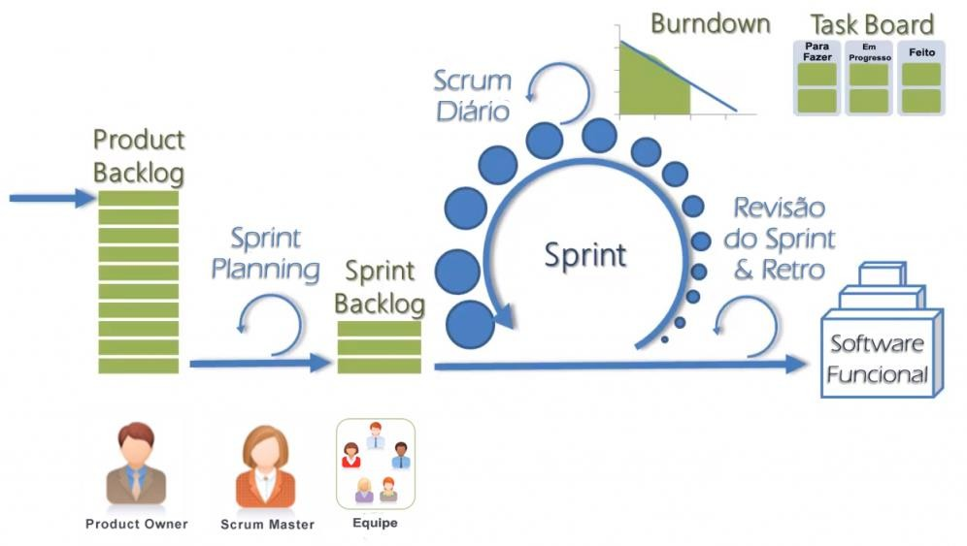
Uma das principais características do Scrum e, em geral, de todas as metodologias ágeis é a sua simplicidade. Uma das dimensões que essa simplicidade se mostra é na definição dos papéis que trabalham em um projeto de Scrum. Neste momento, o instrutor deverá perguntar aos alunos quais os papéis que eles acham que são envolvidos em um projeto com metodologias tradicionais (o instrutor deverá conduzir para trazer o máximo possível de papéis previstos nas metodologias tradicionais). Como contraponto ao que foi identificado anteriormente, é indicado que o instrutor apresente que, no Scrum, temos apenas três papéis. Estes papéis devem ser apresentados e suas funções definidas, a saber: Product Owner, time e Scrum Master. Uma observação importante que deve ser destacada é que no projeto da Assespro, o Product Owner será interpretado pelo instrutor desta Unidade,

pelo instrutor de Projeto Integrador e pelo representante da Assespro, cada um em seu momento, mas sempre de maneira integrada.

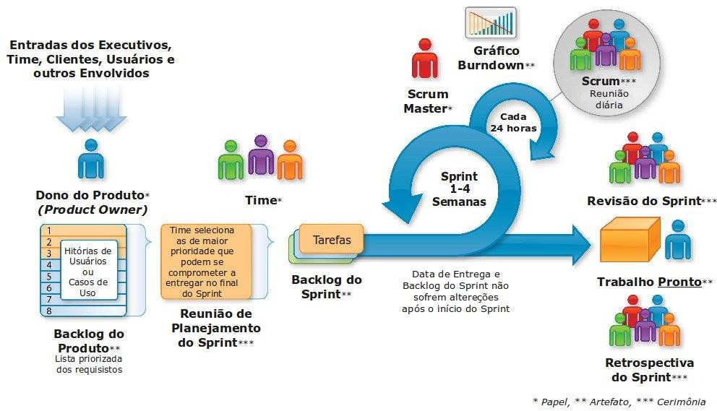

d) Histórias de um projeto Scrum e Product Backlog

Neste ponto, como modo de contrapor como é feito em uma metodologia e na outra, o instrutor deverá resgatar a documentação de casos de uso do projeto da Assespro. Neste documento, fechamos a etapa de requisitos. Como são feitos ou documentados os requisitos em uma metodologia ágil como o Scrum? Isso existe em metodologias ágeis? Sugere-se que o instrutor indague ao aluno: “Como você contaria a história de uma funcionalidade ou requisito?”
A partir “do gancho deixado” pelas respostas dos alunos, o instrutor deverá introduzir o conceito de história em metodologias ágeis, explicando que esta é a maneira inicial de se definir um requisito no Scrum. O instrutor deverá, ainda, apresentar

um modelo formal de história para o Scrum e exercitar a construção de casos, com os alunos, por meio das definições de negócio do projeto da Assespro.
As histórias, apesar de suscintas, deverão ter um formato corrido, discursivo, mas precisamos de uma maneira mais objetiva e enumerável, para trabalharmos e priorizarmos os requisitos ágeis. Esta maneira objetiva, mais no formato de lista, para as metodologias ágeis, é representada pelo Product Backlog, que é uma lista numerada e priorizada dos itens funcionais das histórias.
Além de enumerar/listar e priorizar, também precisamos pontuar, de algum modo, os itens do Product Backlog, pois eles entrarão no fluxo do Scrum/Sprint e precisam ser mensuráveis como forma de distribuí-los ao longo do tempo, dentro do time-box do Sprint. Para isso, o instrutor deverá explicar e exercitar para algumas funcionalidades do projeto da Assespro como o Product Backlog deste projeto deve ser composto, além de pontuá-lo com a execução do Planning Poker.
Aula 7 – 4 horas  - Revisão da aula anterior  Antes de iniciar o assunto desta aula, o instrutor deverá fazer uma breve revisão do encontro anterior com abordagem de possíveis dúvidas.  - Dividindo histórias em tarefas  Você já transformou os requisitos ou funcionalidades que seu sistema deve conter em um formato ágil, por meio da construção e priorização do Product Backlog. Mas esta lista está muito associada ao que vemos no sistema ou aplicativo, como as funcionalidades que o usuário vai acessar quando clicar nos botões. No entanto, aqui vem um questionamento: será que na hora de implementar é somente isso que temos ou temos muito mais camadas por trás desta aplicação? Como elas são construídas? Quais são as camadas? É exatamente sobre essa organização, esse fatiamento que vamos conversar agora. Para cada funcionalidade que você for implementar temos que construir a interface gráfica, as diversas camadas de programação previstas na arquitetura, os | Laboratório de Informática com acesso à internet, quadro branco, projetor, piloto para quadro branco e notas adesivas.

testes, a documentação necessária, o banco de dados etc. Ou seja, para cada funcionalidade que pretendemos entregar ao cliente, temos uma pilha de atividades que devem ser construídas.
Assim, cada item do nosso backlog deve ser quebrado em tarefas, de tal maneira que, quando um integrante do time for começar a trabalhar pela manhã, ele consiga selecionar uma tarefa, que é uma parte do item a ser entregue no fim do Sprint. Portanto, existe uma convenção importante que deve ser buscada ao realizar este planejamento: cada tarefa deve ter o tamanho de tal modo que possa ser implementada em um dia. Isso ajuda muito no planejamento e na operação do time e da entrega do produto.
Uma analogia fácil para entendermos como deve ser o raciocínio nesta divisão e planejamento do sistema é pensarmos que o produto de software que temos que entregar é um bolo, mas é um bolo um pouco diferente, um pouco estranho. Este bolo não é feito todo de uma vez, mas faz fatia por fatia (eu disse que era um bolo estranho!). Cada fatia dele é um item do Product Backlog. Essa fatia tem várias camadas: uma primeira camada da base do bolo (pode ser a implementação do esquema no banco de dados), uma primeira camada de recheio (pode ser o conector entre o banco e a primeira interface da programação), uma segunda massa de bolo de laranja, um segundo recheio e uma massa de chocolate na parte superior. Por fim, vem uma deliciosa e caprichada cobertura de creme com uma cereja em cima (que pode ser comparada à nossa interface gráfica, até porque, nesta parte do bolo, a apresentação é muito importante). A grande diferença é que você pode construir fatias de sabores diferentes, já que elas são feitas uma a uma, o que confere ao bolo e ao sistema uma grande flexibilidade, que facilita tanto na construção quanto na manutenção.
Uma vez que os conceitos introdutórios de backlog e tarefas foram apresentados, sugere-se que o instrutor, neste momento, resgate o product backlog construído na aula anterior e, junto com os alunos, faça o trabalho de quebrar as histórias em tarefas, relativas aos três macro itens mais prioritários da lista. Lembre-se de que vocês precisam distribuir os pontos associados a cada item para as tarefas, de tal maneira que seja distribuído conforme a complexidade acordada entre os integrantes do time.
c) Definindo o Sprint Backlog e montando o quadro de tarefas

Agora que você já dividiu alguns itens do backlog em tarefas, precisará definir quais itens irão para o Sprint para serem consumidos ao longo das duas semanas de trabalho. Essa escolha está associada à velocidade do time, que é a quantidade de pontos que o time consegue produzir neste período. Quando a equipe não tem nenhuma experiência, acordam uma quantidade de pontos, tomando como premissa a quantidade que produziriam em um único dia e multiplicando pela quantidade de dias trabalhados do

Sprint (não esqueça de subtrair os dias e períodos reservados para reuniões, como aprenderemos na próxima aula) e, então, vão ajustando conforme os Sprints vão passando e os pontos sobrando ou faltando.
A partir do desempilhamento dos itens que cabem na velocidade do time por um Sprint, as tarefas relacionadas a estes itens devem ser lançadas como notas adesivas no quadro de tarefas, também conhecido como quadro de Kankan ou task board. Este quadro deve conter três colunas: TODO (as tarefas que ainda serão trabalhadas), DOING (as tarefas que estão sendo implementadas no dia) e DONE (as tarefas que foram finalizadas). Além disso, deve conter, pelo menos, mais um espaço para a construção do burndown chart, que será explicado posteriormente. Todas as tarefas dos itens do backlog selecionados devem ser colocados na coluna TODO.

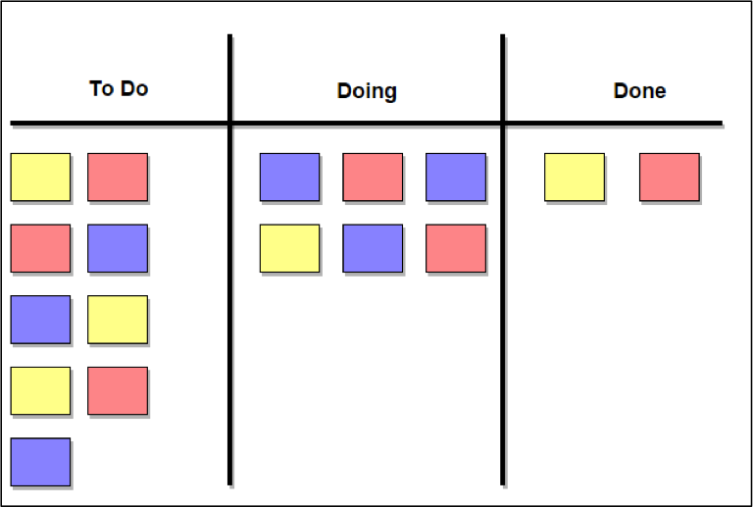

d) Simulação da dinâmica operacional do quadro de tarefas

Agora que já temos as tarefas distribuídas na coluna TODO, sugere-se que o instrutor simule a dinâmica de escolhas e movimentação diária das atividades no quadro, passando para as colunas DOING e chegando até a coluna DONE, para todos os dias

do Sprint, quando todas as tarefas devem ser executadas. Observação: a dinâmica real será executada na disciplina do Projeto Integrador.
Aula 8 – 4 horas  - Revisão da aula anterior  Antes de iniciar o assunto desta aula, o instrutor deverá fazer uma breve revisão do encontro anterior com abordagem de possíveis dúvidas.  - Preenchendo o gráfico de burndown (burndown chart)  O gráfico de burndown (burndown chart) mostra o acompanhamento diário do time, em termos do desenvolvimento, com um mapa do previsto de pontos versus realizado. Assim, ele começa com o total de pontos do Sprint e deve ser atualizado dia a dia até chegar ao zero. | Laboratório de Informática com acesso à internet, quadro branco, projetor, piloto para quadro branco e notas adesivas.

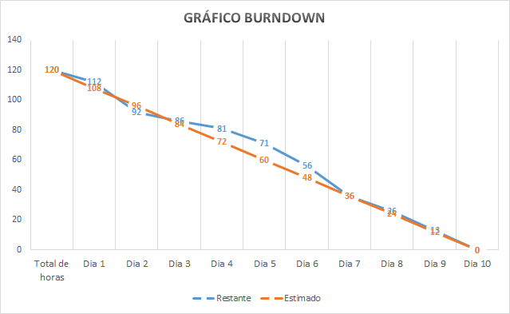

O conceito é bem simples, mas o acompanhamento diário deste gráfico, atualizado após a reunião diária, é muito importante para o Scrum Master verificar se não está ocorrendo um atraso muito grande, fora do normal, ou alguma outra anomalia no desenvolvimento do time, de modo que possa ser ajustado o mais rápido possível.
Agora, sugere-se que o instrutor monte, junto com os alunos, o gráfico de burndown baseado nos pontos simulados na aula anterior. Observação: este gráfico é um instrumento de acompanhamento muito importante a ser exercitado por ocasião do Projeto Integrador.
c) Exercitando as reuniões de início de sprint e as reuniões diárias

Um item muito importante para as Metodologias Ágeis, incluindo o Scrum, são as reuniões ou cerimônias. Apesar de essas metodologias buscarem sempre burocratizar o mínimo possível o ciclo de desenvolvimento, reconhecem muito valor nos encontros nos quais os aspectos humanos e de planejamento são discutidos, sempre de maneira objetiva e produtiva.

A primeira reunião, que ocorre em um ciclo de desenvolvimento, é a reunião para definição do product backlog, que não conta para o tempo do sprint e deve durar até que todos os itens do backlog sejam definidos e pontuados. Desta reunião participam o time, o Product Owner e o Scrum Master.
A partir de então, começa o Sprint Planning, que deve durar, no máximo, o período do primeiro dia da Sprint (a primeira segunda-feira das duas semanas, no caso de um Sprint de duas semanas) e deve selecionar os itens do backlog que irão compor o Sprint Backlog (P.O.), definir o Spring Goal (objetivo do Sprint, P.O.), preencher a coluna TODO do quadro de Kanban com as notas adesivas das tarefas a serem executadas durante o Sprint e ratificar a pontuação de cada tarefa e, consequentemente, dos próprios itens do backlog. Todos os outros preparativos para o início dos trabalhos de implementação do Sprint devem ser resolvidos neste dia. Participam desta reunião o time, o Product Owner e o Scrum Master.
Neste momento, sugere-se que o instrutor simule o Sprint Planning com os alunos, baseado no quadro de tarefas que foi construído na aula anterior.
Vamos, agora, para o segundo dia do Sprint, onde a parte de construção começa. Uma vez que o primeiro dia foi ocupado pela reunião de planejamento do Sprint e de todas as medidas necessárias para seu início, logo no começo do segundo dia temos a reunião diária, também chamada de stand up meeting (reunião em pé), pois ela deve ser rápida (no máximo 15 minutos) e cada integrante do time deve responder três perguntas: (i) O que fiz ontem? (ii) O que vou fazer hoje? (iii) Tive algum impedimento? Então devem atualizar a tarefa do dia anterior, idealmente levando-a para a coluna DONE e selecionando uma tarefa da coluna TODO para colocar na coluna DOING, que é a tarefa a ser executada naquele dia. No caso de algum impedimento, o Scrum Master deve atuar para auxiliar na solução. Após esta reunião, ele também atualiza o gráfico de burndown. Participam desta reunião o time e o Scrum Master.
Neste momento, sugere-se que o instrutor simule uma reunião diária com os grupos exemplificando, também, a atualização do gráfico de burndown.
d) Exercitando as reuniões de fim de sprint (revisão e retrospectiva)

Após as atividades de implementação, que vão desde a primeira terça-feira da primeira semana até a segunda quinta-feira da segunda semana, temos, no último dia do Sprint, a segunda sexta-feira da segunda semana, as reuniões de encerramento dos trabalhos. Geralmente, no período da manhã ocorre a reunião de revisão e, no período da tarde, ocorre a reunião de retrospectiva.
Sprint review ou reunião de revisão: é a reunião que tem como foco os itens do backlog que foram implementados. Nesta reunião, o P.O. deve revisar todos os pontos definidos e acordados por ocasião da planning, no início do Sprint. As funcionalidades deverão ser testadas e o P.O. deve sinalizar ao time e ao Scrum Master se cada uma delas foi aprovada ou se existe algum ponto a ser retrabalhado. Caso haja alguma pendência, ela deve ser anotada e a funcionalidade volta para o backlog para ser refatorada em uma outra Sprint. Participam desta reunião o P.O., o Scrum Master e o time.
Sprint restrospective ou reunião de retrospectiva: esta reunião tem o objetivo de colher as lições aprendidas ao longo da Sprint, registrando o que deu certo no período e o que deu errado. Para isso, cada integrante do time deve responder às perguntas WWW+ e WWW- , ou seja, em inglês “What went well” e “What went wrong”, respectivamente, cuja tradução livre para o português seria “O que foi bem” ou “O que deu certo” e “O que foi mal” ou “O que foi errado” (procurar citar e explicar, pelo menos, três itens de cada).
Neste momento, sugere-se que o instrutor simule as reuniões de revisão e retrospectiva com os grupos, ocupando o próprio docente o papel de P.O. por ocasião da revisão.
e) Design Thinking
O instrutor deverá fazer perguntas para os estudantes apontando melhorias na metodologia Scrum. Este debate deverá envolver todos os estudantes da turma.
Após, o instrutor conceituará Design Thinking, detalhando cada etapa: Definição; Empatia; Visualização; Protótipo; Teste; e Melhorias.
Após o ensino deste processo, o instrutor deverá realizar, em conjunto com a turma, uma simulação da criação de um software que seja capaz de melhorar o trânsito na cidade do Rio de Janeiro, aplicando os conceitos de Design Thinking.

Os conhecimentos adquiridos até o momento e as atividades realizadas pelos estudantes são suficientes para lançar avaliação sobre os Indicadores 2 e 3 : “Elabora proposta de trabalho de acordo com a arquitetura de informações de aplicação web e das estratégias tecnológicas.” e “Elabora protótipo para websites de acordo com o briefing”.
Aula 9 – 4 horas  - Revisão da aula anterior  Antes de iniciar o assunto desta aula, o instrutor deverá fazer uma breve revisão do encontro anterior com abordagem de possíveis dúvidas.  - Importância do contrato de prestação de serviços  Fazer um bate-papo sobre situações da vida dos estudantes onde eles ou algum conhecido realizou uma negociação e acabou que, no meio do projeto/serviço, houve uma mudança de escopo ou, até mesmo, quando terminou, houve qualquer quebra de acordo estabelecido na conversa inicial. Deixe-os fazerem seus relatos e colabore na medida do possível facilitando a explanação. Utilize esse momento para que reflitam sobre a importância de haver uma ferramenta escrita onde esteja planejado o que será feito, o tempo de execução, por quem e como será executado, valores de custo, modos e prazos de pagamento, responsáveis por cada item mencionado o que acontece em caso de quebra de acordo em cada etapa do projeto, cláusulas de rescisão e anulação de contrato e, em caso de contestação contratual, em qual cidade se dará o foro.  - Elaborar proposta de contrato de serviço  Após a breve reflexão acima, solicite aos alunos que elaborem, em grupos, um modelo de contrato de prestação de serviços. Esteja sempre atento ao que eles discutem e oriente para que haja um desenvolvimento tangível sobre a elaboração do contrato. Forneça exemplos dando subsídios para que a atividade aconteça, mas com cuidado para que não interfira diretamente.  - Refletindo sobre a atividade elaborada | Laboratório de Informática com acesso à internet, quadro branco, projetor, piloto para quadro branco e notas adesivas.

Imprima uma lista com todos os itens necessários em um contrato de prestação de serviços: o que será feito, o tempo de execução, por quem e como será executado, valores de custo, modos e prazos de pagamento, responsáveis por cada item mencionado, o que acontece em caso de quebra de acordo em cada etapa do projeto, cláusulas de rescisão e anulação de contrato e, em caso de contestação contratual, em qual cidade se dará o foro. Distribua aos grupos e peça que marquem todos que estão presentes no contrato elaborado em sala de aula. Solicite, ainda, que observem os itens que estão faltando e que desenvolvam. Continue circulando pela sala dando suporte aos estudantes.
e) Feedback final da UC
Nesta aula o instrutor será capaz de avaliar o Indicador 4 “Redige o projeto de aplicação web de acordo com a proposta e com o protótipo”.
Avaliação
Procedimento: a avaliação é processual e contínua. Isso significa que, durante todo o curso, o acompanhamento do docente à participação e produção dos alunos é fundamental. Destacamos a importância da avaliação diagnóstica, para que o desenvolvimento das aulas sempre parta dos pré-saberes dos alunos. Na avaliação somativa, sugerimos verificar o desenvolvimento do aluno e, na formativa, a avaliação se dará pelos Indicadores de Competência, quando os estudantes irão resolver as problemáticas dos estudos de casos e executar as tarefas propostas.

Instrumento: o docente poderá utilizar uma Ficha de Avaliação Individual para identificar a evolução da aprendizagem de cada aluno.

